ЗМІСТ
ВСТУП 2
Розділ 1. СУТНІТЬ ВАЛЮТИ 3
1.1 Поняття валюти 3
1.2.Класифікація валют 3
1.3 За сферою і режимом застосування 5
Розділ 2. ВИДИ ЕКЗОТИЧНИХ ВАЛЮТ ТА ОПЕРАЦІЇ НАД НИМИ 8
2.1 Класифікація екзотичних валют 8
2.2 Екзотичні валютні пари та їх приклади 9
2.3 Операції, які виконуються над екзотичними валютами 12
ВИСНОВКИ 19
Список використаної літератури 20

ВСТУП
Сьогодні ми живемо за доби економічній нестабільності. І тому валюта стала невід'ємною частиною цього суспільства. Без її існування неможлива наше життя. Тому сучасній людині треба знати і розуміти це поняття у тому, щоб потім створювати свій бізнес, працювати, брати участь у міжнародних відносинах.
Основною метою реферату є визначення валюти, валютного курсу і операції екзотичних валют.
Будь-яка національна грошова одиниця є валютою, вона набуває низку додаткових функцій і характеристик, щойно починає розглядатися над вузьких рамках національної системи макроекономічних координат, і з позиції учасника міжнародних економічних взаємин держави і розрахунків.
Національна валютна система тісно пов'язана з світової валютної системою, тобто формою організації світових валютних відносин, закріпленої міждержавними угодами.
Курс іноземної валюти постає як рівноважна ціна, як точка перетину кривих попиту й пропозиції.
Від щоденних котирувань основних валют у світі залежать все макро і мікроекономічні аспекти у різних світових економічних співтовариствах. Вони встановлюють, і формують попит на основні енергоносії. Основні види валют це: євро, долар, японська Йена, фунт стерлінгів, юань. У нашій країні інтегрована на світові спільноти і є повноправним членом країн світу. У ньому ЦБ формують валютні активи, купуючи і продаючи різні валюти.

Розділ 1. СУТНІТЬ ВАЛЮТИ

1.1 Поняття валюти
Валюта - грошова одиниця країни, використовувана для виміру величини вартості товарів.
Поняття валюти застосовується у трьох значеннях:
1) Грошова одиниця цієї країни, використовувана у зовнішньоекономічних зв'язках, і міжнародних розрахунках із іншими (національної валюти).
2) Грошові знаки інших держав (іноземна валюта), і навіть кредитні і платіжні документи, виражені у міністерствах закордонних грошових одиницях і застосовувані у міжнародних розрахунках.
3) Міжнародна (регіональна) грошова розрахункова одиниця і платіжне засіб (СДР, ЕКЮ, раніше перевідний карбованець до РЕВ, арабський розрахунковий долар, андское песо та інших.).
Діяльність валютного ринку заснована насамперед проведенні валютних операцій, що з переходом прав власності та інших прав на валютні цінності з допомогою як засіб платежу іноземної валюти, і платіжних документів мають у іноземній валюті; ввезенням і пересилкою до, і навіть вивезенням і пересилкою валютних цінностей; здійсненням міжнародних перекладів.

1.2.Класифікація валют
1. За принципом приналежності.
Валюту можна підрозділяти різні види за принципом приналежності:
- національної валюти
- іноземна валюта
- міжнародна (регіональна) валюта
- ·СДР
- ЕКЮ
- арабський динар,андское песо, перевідний карбованець
- резервна валюта
Резервна валюта - іноземна валюта, у якій центральні банки інших держав накопичують і зберігають резерви для міжнародних розрахунків з зовнішньоторговельним операціям та іноземним інвестиціям.
Спочатку ролі резервної валюти виступав фунт стерлінгів, котрий грав пануючу роль міжнародних розрахунках. До резервної валюті ставляться також марка Німеччини, швейцарським франком, японська єна. Проте частку долара США доводиться переважна більшість валютних резервів.
Резервна валюта означає конвертованість відповідної національної валюти, достатню стійкість її курсу, котрий сприяє правовий режим використання цієї валюти інших країнах й у міжнародному обміні. Країни, валюта якої використовуються як резервна, отримують певні вигоди і при отриманні зовнішніх позик, імпорті товарів, мають переважно умовами реалізації зовнішньоекономічної експансії.
Найважливішу частина валютних резервів держави становлять централізовані запаси золота і в іноземній валюти, міжнародних валютно-платежних коштів типу СДР, ЕКЮ, резервної валюти країни, вміщені у Міжнародному валютному фонді (МВФ).
Міжнародна валюта, включаючи також регіональні валюти, використовується під час розрахунків серед членів міжнародних спілок, міжнародних фондів чи регіональних спілок. Нині окремими секторах світової торгівлі як міжнародна валюта використовується СДР і ЕКЮ.
Спеціальні права запозичення (СДР) - міжнародні платіжні і резервні кошти, випущені Міжнародним валютним фондом і використовувані для безготівкових міжнародних розрахунків шляхом записів на спеціальні рахунки і як розрахункової одиниці МВФ.
На 1 липня 1974 року вартість СДР становила 1,2063 долара США. Після цього МВФ ввів практику щоденного встановлення доларової вартості СДР. Нині курс СДР визначається по валютної кошику 5 основних національних валют (американський долар, німецькій марці, японська єна, французький франк і фунт стерлінгів).
У січні 1970 року було випущені перші СДР, і з урахуванням другого випуску 1979-1981 рр., нині налічується 21,3 мільярда СДР. Розподіл СДР здійснюється автоматично пропорційно квотою країн МВФ. Переваги СДР як сукупних зобов'язань країн - членів МВФ дозволяють поступово перетворити на головне активне резервне засіб світової валютної системи. Підвищення ролі СДР проявляється у розширенні їх котирувань і ворожість до національних валютам країнах світу.
Для зменшення ризику при обмінних операції з використанням СДР було створено звані спеціальні валюти, найбільшого поширення у тому числі до 90-тим років одержало ЕКЮ - європейська валютна одиниця.
ЕКЮ - є регіональну міжнародну валютну одиницю, що використовується країнами - учасниками Європейської валютної системи з 13 березня 1979 року. Створення ЕКЮ мало на меті сприяти інтеграції в валютної сфері, протидіяти впливу долара навіть забезпечити передумови формування Єдиного валютного ринку Європейського економічного співтовариства.
ЕКЮ існує певна валютний курс, розраховуваний з урахуванням валютної кошика національних валют 12 країн-учасниць ЄЕС. Долі країн в кошику періодично коригуються. Вага кожної валюти в кошику визначається залежність від частки, яку має держава робить у валовому національному продукті ЄС й у експорті всередині союзу.

1.3 За сферою і режимом застосування
Іншим підставою класифікації валюти є сфера і режим застосування, залежно від якої валюта підрозділяється на вільно конвертовану, частково конвертовану і неконвертовану.
Вільно конвертована валюта - грошові одиниці, і необмежено обмінювані інші іноземні валюти, і міжнародні платіжні кошти, у будь-якій форми і в усіх проявах операцій.
У період дії золотого стандарту конвертованій автоматично ставала та валюта, яка мала вільно розмінюватися на золото. Після скасування золотого змісту всіх валют та його золотих паритетів на початку 1970-х років конвертованість тлумачать як здатність вільно продаватися і купуватися, обмінюватися за чинним валютному курсу, використовуватися до створення різноманітних фінансових активів.
Міжнародний фонд схвалює і дасть згоду використання валюти тій чи іншій країни як вільно конвертованій. Це означає, що вільно конвертована валюта можна використовувати в усіх проявах міжнародних банківських та фінансових операціях як резидентами, і нерезидентами. У даний період 10 валют визнані повністю конвертованими, причому п'яти їх Міжнародний фонд в 1976 року присвоїв кваліфікацію «вільно використовувані валюти», підкреслюючи цим вищий рівень їхнього конвертованості. У цю категорію входять: долар США, німецькій марці, фунт стерлінгів, японська єна, французький франк. Ці валюти найактивніше використовують у міжнародних розрахунках і завжди є у достатню кількість на світовому валютному ринку й накопичуються в валютних резервах країн світу. Режим функціонування вільно конвертованій валюти практично означає відсутність будь-яких валютних обмежень.
Частково конвертована валюта - це національні валюти країн, конвертованість яких тією чи іншою мірою обмежена для певних власників, в тому числі на окремі види обмінних операцій. Цей вид валюти обмінюється лише з деякими іноземними валютами, і використовується ні в всіх зовнішньоторговельних угодах. У цю групу входять валюти більшості країн і що розвиваються. Ступінь конвертованості визначається державою спеціальних законодавчі акти. Законом встановлюється лад і перелік іноземних валют, куди може обмінюватися національної валюти, і навіть кількісне вираз такого обміну, дозволяється купівля-продаж валюти на валютних ринках, вказується коло суб'єктів таких угод. Закон регулює також коло і рівень обмеження валютообмінних операцій, умови і порядок їх здійснення. Передусім це стосується зовнішньоторговельних угод, купівлі-продажу валюти, відкриття валютних рахунку також т.п.
Залежно від широти кола осіб і операцій, що з використанням валюти, виділяють також поняття зовнішньої конвертованості, що поширюється лише з іноземних фізичних юридичних осіб і лише у поточних (а найчастіше - лише у зовнішньоторговельних) розрахунках.
Існує й поняття внутрішньої конвертованості національної валюти, під яким розуміють змога громадян і організації цієї країни виробляти купівлю іноземної валюти за національну і оплачувати зовнішньоторговельні угоди без обмежень. Без солідних інвестицій у іноземній валюті, особливо у стадії впровадження, внутрішня конвертованість неможлива.
Неконвертована валюта - це національні валюти, функціонуюча межах однієї країни й не підлягаючий обміну інші іноземні валюти. До замкнутим валютам ставляться валюти країн, які різні обмеження і заборони для придбання і продаж іноземної валюти, із ввезення і вивіз національної та іноземної валюти, і навіть застосовують інші заходи валютного регулювання. Основні причини валютних обмежень - нестача валюти, тиск зовнішньої заборгованості, тяжкий стан платіжних балансів. Слід зазначити, що у більшості країн-членів Міжнародного валютного фонду поширені деякі валютні обмеження передусім, пов'язані до міжнародних розрахунками по поточних операціях, ні з рухом інвестицій. Ще широке застосування валютні обмеження отримали країнах, які почали МВФ недавно. Це першу чергу, країни Східної Європи, держави СНД. У цих країнах валютні обмеження будуть поступово скорочуватися в міру їхнього входження до ринкові стосунки держави й гнучкішого й ефективного застосування економічних інструментів у сфері валютного регулювання і переходу спочатку до внутрішньої, та був і до спільної конвертованості національної валюти.

Розділ 2. ВИДИ ЕКЗОТИЧНИХ ВАЛЮТ ТА ОПЕРАЦІЇ НАД НИМИ

2.1 Класифікація екзотичних валют
Екзотичними називається така валюта, яка не поширена на ринку обміну валют. Екзотичні валюти часто представляють країни, що розвиваються, наприклад, з деяких частин Азії, Близького Сходу і Африки. Оперувати екзотичними валютами значно важче, тому що ринок цих валют не має того ж рівня активності, як у основних і другорядних валют.
Основними вважаються ті валюти, які частіше є предметом транзакцій. До них відносяться американський долар (USD), євро (EUR), японська Йена (JPY), британський фунт стерлінгів (GBP) і швейцарський франк (CHF). Іноді до цієї групи зараховують австралійський долар (AUD), але зазвичай його вважають другорядною валютою. Другорядні валюти також включають канадський долар (CAD) і новозеландський долар (NZD).
Екзотичні валюти не відносяться ні до основних, ні до другорядних, але вони все ж грають роль на ринку Форекс.
Транзакції екзотичними валютами відрізняються від транзакцій основними валютами рівнем зацікавленості на ринку. Відносно низька активність на ринку екзотичних валют означає, що ці валюти мають високу ціну і несуть в собі високий ризик.
Високий ризик створює можливість отримання великих прибутків. Але зрозуміти ринок екзотичних валют не так просто. Цей ринок не безпечний. Політична і фінансове середовище в країнах, що розвиваються може піддаватися швидких змін і викликати зростання і падіння цін валюти.
Курси екзотичних валют мають ширші спреди, ніж в разі основних валют. Тому варто пам'ятати про збереження обережності під час транзакцій, що стосуються екзотичних валют, і брати до уваги широкі спреди в ході підрахунку потенційного прибутку. Спред показує різницю між ціною, яку пропонує організатором ринку інвестору з метою покупки і ціною, по якій організатор ринку продає валюту інвестору.
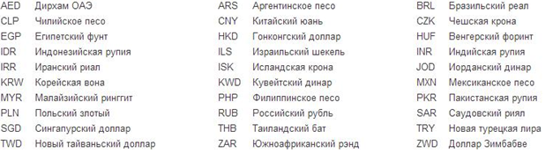
Рис.2.1 Види екзотичних валют

2.2 Екзотичні валютні пари та їх приклади
Екзотичні валютні пари - це різновид валютних пар, до складу якої входить одна з основних валют і валюта країни з економікою, що розвивається, такий, наприклад, як Бразилія , Мексика або Угорщина.
До екзотичних валютних парах відносяться перетину валют незначних країн з доларом США і між собою. Їх досить таки багато, серед яких є: USD RUB , USDMXN , EUR / DDK і тому подібні. У торгівлі їх використовує певний контингент, на подобі патріотів своїх країн і ін. Тобто використовують в торгівлі на Форекс їх дуже мало трейдерів. Все тому, що Exotics пари мають високий спред, малоліквідні і відрізняються дуже поганий прогнозованість руху. Тобто звичайному трейдеру торгувати екзотичними валютними парами просто ні до чого - бо це марна трата часу і маржі.
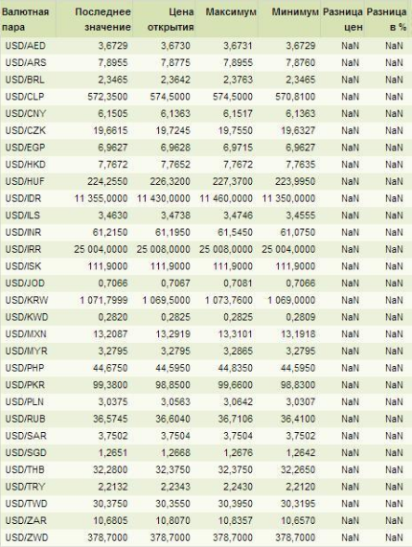
Рис.2.2 Екзотичні валютні пари з доларом США
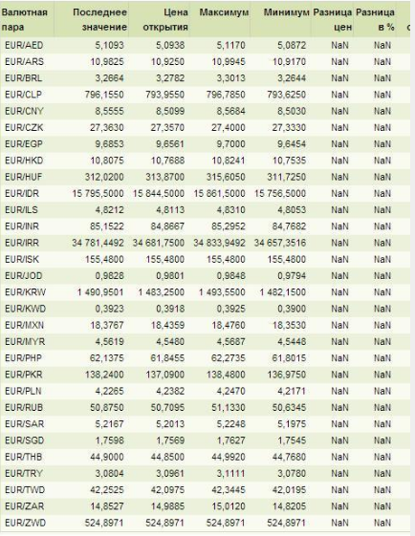
Рис.2.3 Екзотичні валютні пари з евро
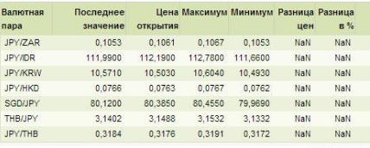
Рис.2.4 Екзотичні валютні пари з японської офіційною валютою Японії
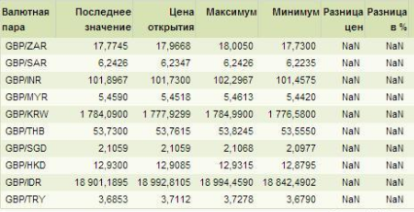
Рис.2.5 Екзотичні валютні пари з британським фунтом
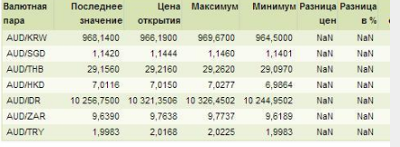
Рис.2.6 Екзотичні валютні пари з австралійським доларом

2.3 Операції, які виконуються над екзотичними валютами
Валютні операції - це угоди, пов'язані з купівлею-продажем валюти і платіжних документів в іноземній валюті, з використанням їх як платіжних та розрахункових засобів у міжнародних відносинах.
Валютні операції здійснюються з метою:
1. Продати іноземну валюту чи, навпаки, придбати необхідну іноземну валюту для проплати імпорту, погашення валютного кредиту і процентів по ньому і т.п.;
2. Запобігти можливих збитків, пов'язаних з несприятливими змінами курсів валют.
3. Отримати спекулятивні прибутки на різниці курсів валют.
Існують різні види валютних операцій (табл. 2.1).
Їх класифікація базується на тому, що іноземна валюта може використовуватися як об'єкт, так і відповідний інструмент, зокрема платіжний, розрахунковий, кредитний тощо.

Таблиця 2.1
Види операцій | Зміст операцій
Депозитні | Короткострокові (від 1 дня до 1 року) операції з розміщення грошових коштів в іноземних валютах під визначений відсоток з метою одержання прибутку.
Конверсійні | Операції між агентами валютного ринку з обміну визначеної кількості валют однієї країни на валюту іншої країни за узгодженим курсом на визначену дату.
Арбітражні | Операції, орієнтовані на отримання прибутку через різницю валютних курсів або відсоткових ставок.
Спот | Поточні конверсійні операції, що передбачають поставку валют на 2-й день з дня укладання угоди.
Форвардні | Операції з обміну валюти за узгодженим курсом.
Ф'ючерсні | Термінові операції, що передбачають торгівлю стандартними контрактами, в яких регламентовані сума, метод розрахунку і термін.
Опціонні | Передбачають право купити чи: продати валюту в майбутньому за курсом зафіксованим на час укладання угоди, але з незафіксованою датою поставки валюти протягом визначеного періоду.
Своп | Операції, що поєднують купівлю-продаж на умовах термінової поставки з одночасною угодою на визначений термін з тими ж валютами.

Валютні операції класифікуються також за критеріями:
1. За терміном здійснення платежу з купівлі-продажу валюти:
- касові, або операції з негайною поставкою;
- строкові.
2. За механізмом здійснення операцій:
- операції спот;
- форвардні операції;
- ф'ючерсні операції;
- опціонні операції.
3. За цільовим призначенням:
- операції з метою одержання валюти для здійснення платежів за міжнародними розрахунками;
- операції з метою страхування від валютних ризиків (операції хеджування);
- операції з метою одержання прибутку або спекулятивні операції.
4. За формою здійснення:
- безготівкові;
- готівкові.
5. За масштабами операцій:
- оптові (здійснюються між банками);
- роздрібні (здійснюються між банками та їх клієнтами).
Система валютних операцій, сполучена з валютними ризиками, - небезпекою валютних втрат внаслідок змін валютних курсів.
Методом часткового зниження валютних ризиків є хеджування - страхування валютних ризиків шляхом укладання строкових угод на поставку валюти в майбутньому за узгодженою ціною.
Неконвертована валюта - це національні валюти, функціонуюча межах однієї країни й не підлягаючий обміну інші іноземні валюти.
При котируванні валют використовується поняття їхнього крос-курсу – співвідношення між курсами двох валют щодо третьої. Крос-курс щодо валют, об’єм торгівлі в яких незначний, часто важко отримати у чистому вигляді, тому угоду здійснюють через долар США.
До числа найбільш активних ринків конверсійних операцій за крос-курсами належать: німецька марка до японської ієни DEM/JPY, фунт стерлінгів до німецької марки GBP/DEM, німецька марка до швейцарського франка DEM/CHF, німецька марка до французького франка DEM/FRF тощо.
Однією з особливостей крос-курсів є те, що курси між валютами можуть котируватися по-різному, залежно від того, який банк проводить котирування.
Розглянемо три способи розрахунку крос-курсів з урахуванням того, чи є котировки валют до долара прямими або непрямими.
1) Розрахунок крос-курсу для валют з прямими котировками до долара, (тобто долар є базою котировки для обох валют).
Наприклад, треба знайти крос-курс німецької марки та швейцарського франка – DEM/CHF. Застосовуючи правило дробів, спробуємо вивести формулу отримання співвідношення DEM/CHF у вигляді написання дробу DEM/CHF шляхом використання прямих доларових курсів, німецької марки і швейцарського франка:
Якщо USD/CHF = 1,2810, а USD/DEM = 1,5350, то крос курс DEM/CHF складе 1,2810/1,5350 = 0,8345 з округленням до пункту.
Таким чином, якщо долар США є базою котировки для обох валют, то для знаходження їх крос-курсу слід розділити доларові курси цих валют.
2) Розрахунок крос-курсу для валют з прямою і непрямою котировкою до долару, де долар є базою котировки для однієї з валют.
Наприклад, потрібно знайти крос-курс фунта стерлінгів до німецької марки GBP/DEM. Тут курс GBP/USD є непрямою котировкою, а курс USD/DEM – прямою:
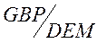= 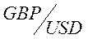* 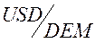
Прийнявши, що курс GBP/USD = 1,5720, а курс USD/DEM = 1,5350, отримаємо крос-курс фунта до марки: 1,5720 1,5350 = 2,4130 з округленням до пункту.
Таким чином, наступне правило розрахунку крос-курсів таке: якщо долар є базою котировки тільки для однієї з валют, то необхідно перемножити доларові курси цих валют.
3) Розрахунок крос-курсу для валют з непрямими котировками до долара США, де долар є валютою котировки для обох валют.
У цьому випадку правило вказує: якщо долар є валютою котировки для обох валют, то для знаходження їх крос-курсу необхідно поділити доларові курси цих валют.
Дані способи застосовуються для розрахунку середнього крос-курсу, однак у дійсності будь-які курси котируються банками у вигляді двосторонньої котировки bid i offer. Наприклад, клієнту банку, що має валютний рахунок у німецьких марках, потрібно купити 100 тис. фунтів стерлінгів для оплати контрактних поставок, і він хоче знати, яка сума буде списана з його рахунку в німецьких марках.
Банк прокотирує йому курс фунта стерлінгів до німецької марки у вигляді двосторонньої котировки:
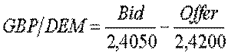.
Оскільки базовою валютою є фунт стерлінгів, то зі сторони bid банк буде купувати фунти стерлінгів проти німецьких марок, а зі сторони offer – продавати фунти. Відповідно клієнт купить у банку 100 тис. фунтів стерлінгів за курсом 2,4200 (сторона offer), сплативши за них 242 тис. німецьких марок.
У реальній міжнародній практиці для ліквідних ринків валютні дилери часто розраховують крос-курси більш простим способом: вони беруть середню з кожних котировок доларового курсу валют, шляхом множення або ділення отримують середній крос-курс цих валют і потім розсувають спред від середнього значення.
Одним із найважливіших елементів національної валютної системи є категорія ринкової економіки – конвертованість національної грошової одиниці. Існує тісна залежність: без конвертованості валюти немає розвиненого ринку, без останнього не може бути повністю конвертованої валюти.
Чим більше валютних обмежень використовується в країні, тим менш конвертованою є її валюта. Відсутність валютних обмежень означає вільну конвертованість валюти. Конвертованість валюти може бути повною лише тоді, коли вона охоплює всі види зовнішньоекономічних операцій та поширюється на всіх юридичних та фізичних осіб-власників валюти. Вона може бути досягнута на основі орієнтованої на експорт структурної перебудови економіки країни, підвищення її конкурентоспроможності.
На основі поточних курсів валют, а також їхніх прогнозних значень можна оцінювати прибутковість і доцільність фінансових операцій з конвертованості валют.
Припустимо, що вкладник вирішує, в якій валюті краще розмістити свої засоби на депозит. Якщо річна ставка відсотків за депозитами у валюті В дорівнює Ів, при розміщенні суми Рв у цій валюті на термін d днів буде отримана сума:
Sв = Pв 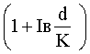
Альтернативним варіантом є конвертованість валюти В у валюту А і вкладення її на депозит за ставкою Іа. Якщо курс валюти А до валюти В при прямому котируванні буде дорівнювати R1, еквівалентна сума у валюті А становитиме:
Ра = 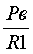
При її вкладенні на депозит на термін d днів буде отримана сума у валюті А:
Sa = Pa 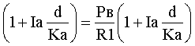
Конвертуючи після цього отриману суму у валюті В за новим курсом R2, отримаємо суму:
Sв* = Sа R2 = Pв 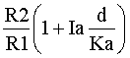
Прирівнюючи вирази для Sв і Sв*, одержуємо значення курсу R2*, при якому в обох випадках буде отриманий однаковий прибуток:
R2* = 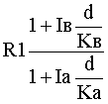
Операція з конвертованості валют буде вигідною, якщо реальне значення R2 буде більше R2*.
Використовуючи наведені вирази, можна визначити ефективність депозитної операції з конвертованості валют при заданих значеннях процентних ставок залежно від зміни курсу. При цьому прибуток, отриманий від такої операції, буде дорівнювати:
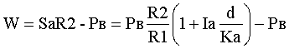 (20)
Прибутковість операції, виражена у вигляді ефективної річної простої ставки відсотків, буде дорівнювати:
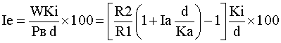

ВИСНОВКИ
Валютна система — це форма організації та регулювання валютних відносин, яка закріплена національним законодавством або міжнародними угодами.
Валюту можна підрозділяти на різні види:
- національної валюти
- іноземна валюта
- міжнародна (регіональна) валюта
- ·СДР
- ЕКЮ
- арабський динар,андское песо, перевідний карбованець
- резервна валюта
За сферою і режимом застосування валюта поділяється на:
Вільно конвертована валюта - грошові одиниці, і необмежено обмінювані інші іноземні валюти, і міжнародні платіжні кошти, у будь-якій форми і в усіх проявах операцій.
Частково конвертована валюта - це національні валюти країн, конвертованість яких тією чи іншою мірою обмежена для певних власників, в тому числі на окремі види обмінних операцій.
Валютні операції - це угоди, пов'язані з купівлею-продажем валюти і платіжних документів в іноземній валюті, з використанням їх як платіжних та розрахункових засобів у міжнародних відносинах.
Основні валютні операції:
- депозитні;
- конверсійні;
- арбітражні;
- спот;
- форвардні;
- ф’ючерсні;
- опціонні;
- своп.

Список використаної літератури
- Жуков Н.І. З світових валютнихсистем//ЭКО.-1997г.-№9.-с.199-209
- Ларіонов И. К.Мезоекономика. – М.: Дашков і Ко, 2002 р.
- Світова економіка. Запровадження у зовнішньоекономічну діяльність./ Під ред. О.К.Шуркалина,Е.С.Ципиной. – М.: Логос, 2000 р.
- Миклашевская Н.А. Міжнародна економіка.М.:Дело і сервіс.,2005 р.
- Спиридонов І.А. Світова економіка. – М.:ИНФРА – М, 2004 р.
- Фигурнова М. П. Міжнародна економіка. М., 2005 р.
- Шалашова Н.Т. Облік валютних операцій. - М., 1999 р.
- Яковлєв О.Л. Валютні операції, і їх облік. М., 1997 р.

